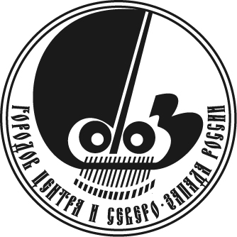
Союз городов Центра и Северо-Запада России

Собрание

Решение

17 февраля 2016 года Великий Новгород

О вступлении СГЦСЗР в ОКМО

Рассмотрев вопрос о вступлении Союза городов Центра и Северо-Запада России в Общероссийский конгресс муниципальных образований,

Собрание Союза городов Центра и Северо-Запада России решило:

- Вступить в Ассоциацию "Единое Общероссийское объединение муниципальных образований (Конгресс)"

- Поручить Президенту Союза городов Центра и Северо-Запада России Ю.И.Бобрышеву и исполнительному директору А.А.Васильеву подготовить заявление и все необходимые документы и направить в Конгресс.

- Поручить исполнительному директору А.А.Васильеву осуществить предусмотренные по Уставу и решениям ОКМО платежи в установленные сроки.

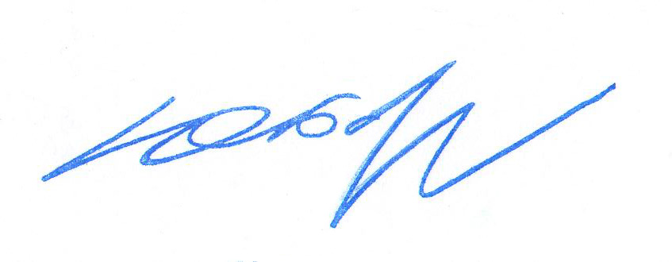
Президент Союза городов
Центра и Северо-Запада России Ю.И. Бобрышев

